PK 26:n pst- ja psvlinjan kurssitapaaminen Parolassa

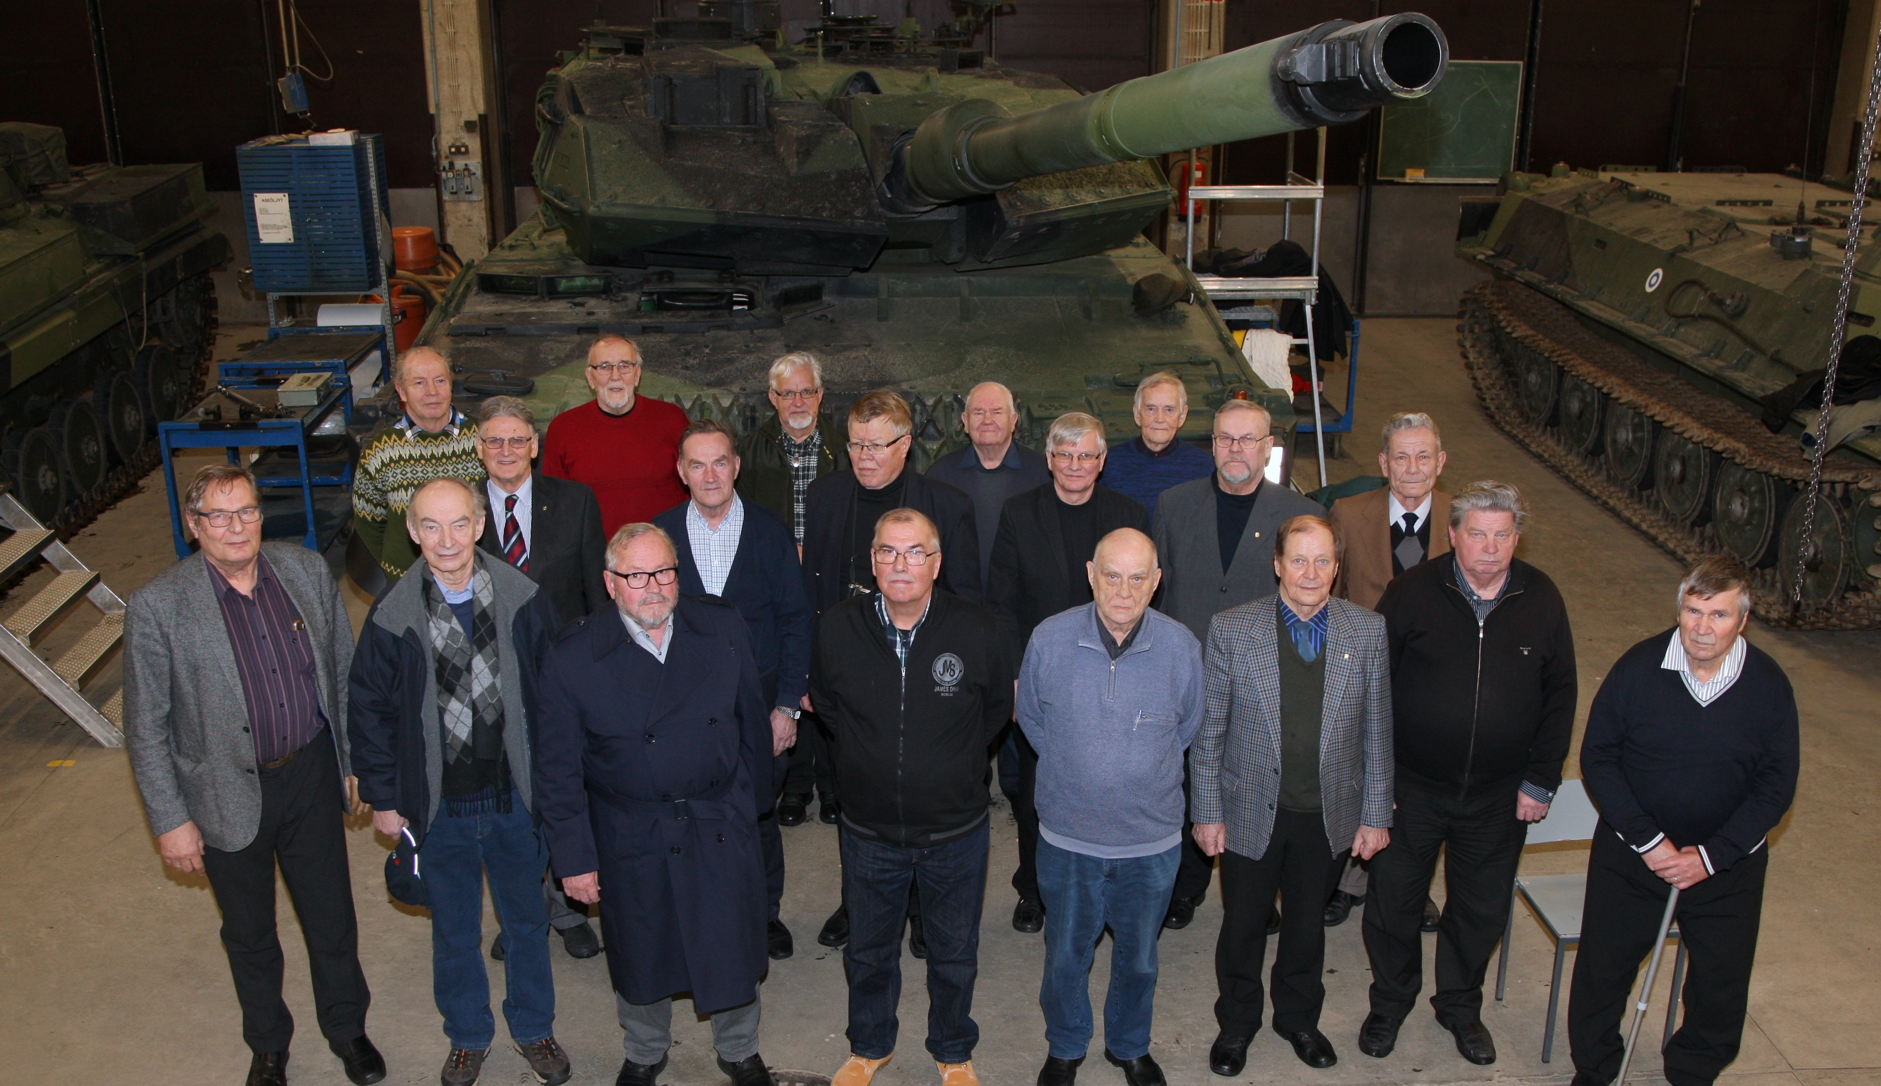

Kun tapaat peruskurssiveljen 50 vuoden päästä on jo kokoontumisvaiheessa melkoiset "turpakäräjät". Oletko sinä Timo tai Heikki ? Näin tapahtui 20.12.2017 klo 12.00, kun PK 26:n pst- ja psvlinjan kurssiveljet tapasivat toisensa PsPr:ssa Parolannummella.
PsK/MaaSK yksikkönä koulunjohtajansa evl Hakaniemen ja kokoonkutsujan Nykäsen Pepen johdolla olivat tuon tapaamisen onnistuneesti järjestäneet.
Päivitetty kurssikuva kertoo joukon "miehistyneen"!

